1.ArrayList（java.util）
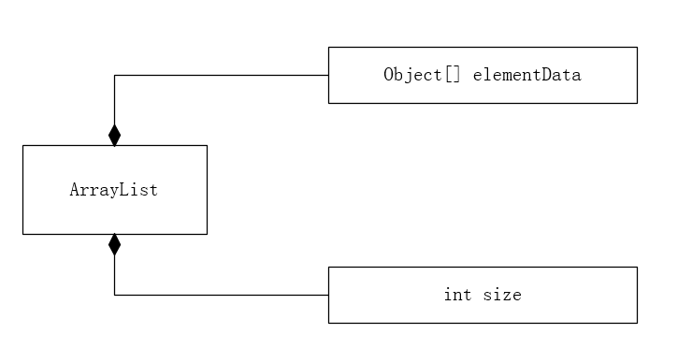
增：boolean add(E e);
删：E remove(int index);
取：E get(int index);
改：E set(int index, E element);
在增加删除的过程动态的为元素数组进行扩容减容。
非线程安全容器。
频繁使用Set和get的时候可以使用该容器，不在频繁增加删除的情景下使用该容器。
可能在多个index持有同一个对象。

2.SparseArray：（android.util）
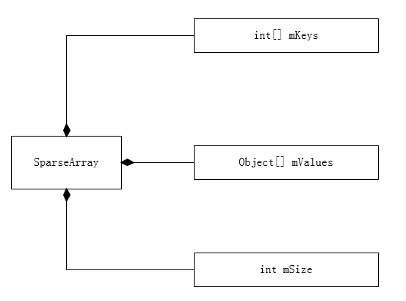
曾/改：void put(int key, E value)；
删：void remove(int key)
取：E get(int key)
保存的是一个整形的数组和其对于的对象数组。
非线程安全容器。
不适合存储大量数据，因为其使用二分查找keys数组获取value对应的index来获取mvaluse数组中的值。
可能在多个index持有同一个对象。

- LinkedList（java.util）
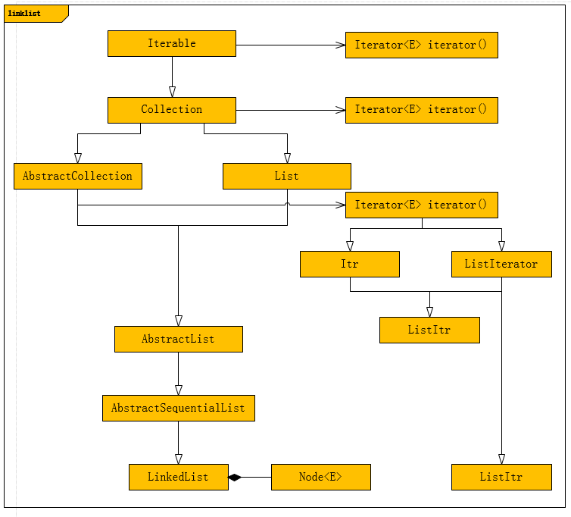
使用Node<E>作为链表元素构成双向链表。
ListItr为链表的迭代器，用来遍历双向链表。
可以用于经常删除插入操作的场景。
boolean add(E e)
boolean remove(Object o)
E get(int index)
E set(int index, E element)

遍历要使用迭代器，使用size for遍历性能很差，原因迭代器直接获取list中元素的地址，而get要不停的去遍历list。

- ArrayMap

- HashMap

- HashTable
- SortedMap

- ArraySet

- HashSet

- SortedSet

- BlockingQueue：
ArrayBlockingQueue：一个由数组结构组成的有界阻塞队列。
LinkedBlockingQueue：一个由链表结构组成的有界阻塞队列。
PriorityBlockingQueue：一个支持优先级排序的无界阻塞队列。
DealyQueue：一个使用优先级队列实现的无界阻塞队列。
SynchronousQueue：一个不存储元素的阻塞队列。
LinkedTransferQueue：一个由链表结构组成的无界阻塞队列。
LinkedBlockingDeque：一个由链表结构组成的双向阻塞队列。

